Velkommen til GRunnkurs i PROACT

|  |  |
| --- | --- |
|  |  |



Kjære kursdeltager!

På et proACT grunnkurs får du en grundig gjennomgang i hvordan du kan tidlig oppdage, behandle og forebygge livstruende tilstander. Kurset gir kompetanse i å observere pasienter systematisk etter "ABCDE+F prinsippene", bruk av "NEWS2" og "ISBAR" - sikker muntlig kommunikasjon. Vi stiller i hvitt arbeidstøy, og bruker munnbind under case-simulerings trening.

I henhold til råd fra FHI:

* Hold deg hjemme hvis du merker symptomer på luftveisinfeksjon
* God hånd- og hostehygiene, prøv å unngå å ta deg i ansiktet
* Hold 1 m avstand til andre

Forberedelser til grunnkurs:  
Vi håper at du kommer til å synes at kurset er givende og nyttig i ditt arbeid. I forkant av kurset er det viktig at du forbereder deg gjennom å lese gjennom følgende:

1. Lese bok *proACT – Forebygge og behandle livstruende tilstander*. Du finner boken på avdelingen din – spør fagsykepleier
2. I permen i proACT boken finner du web-adressen og instruksjoner for å logge deg inn på de digitale produktene. Her kan du se på oppsumeringen av kapittlene og gjøre oppgavene, som kan være til ytterligere hjelp for deg i innæringen. Innen kursdagene må sluttesten være utført. Ta med beviset på at du har utført slutttesten og gi den til kursansvarlig.

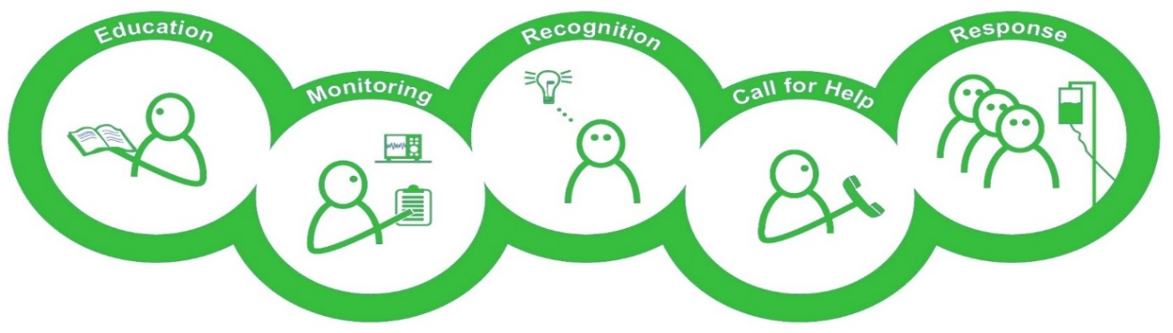

Vel møtt! Hilsen kursansvarlige